20 февраля в группе полного дня прошли «Веселые старты» посвященные Дню Защитника Отечества. Участие в соревнованиях приняли мальчики, они состязались в силе, ловкости, умении метко «стрелять». Ребята участвовали не только в эстафетах, но и отвечали на вопросы. Вспомнили военные профессии и их специфику. Соревнования прошли с азартом. Болельщики – девочки поддерживали ребят. В итоге победила дружба.

Конкурс «Попади в цель»

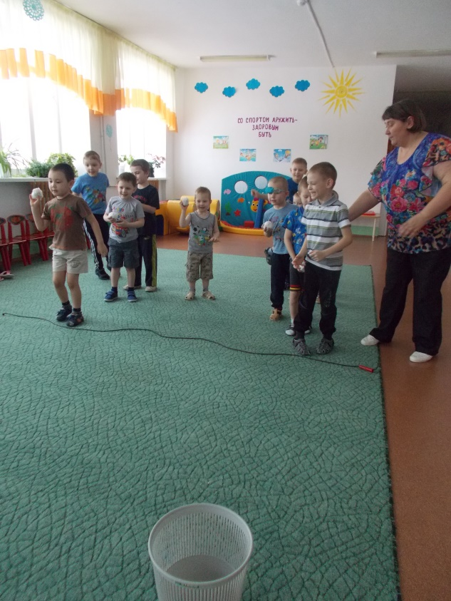

Конкурс «Кто вперед обуется »

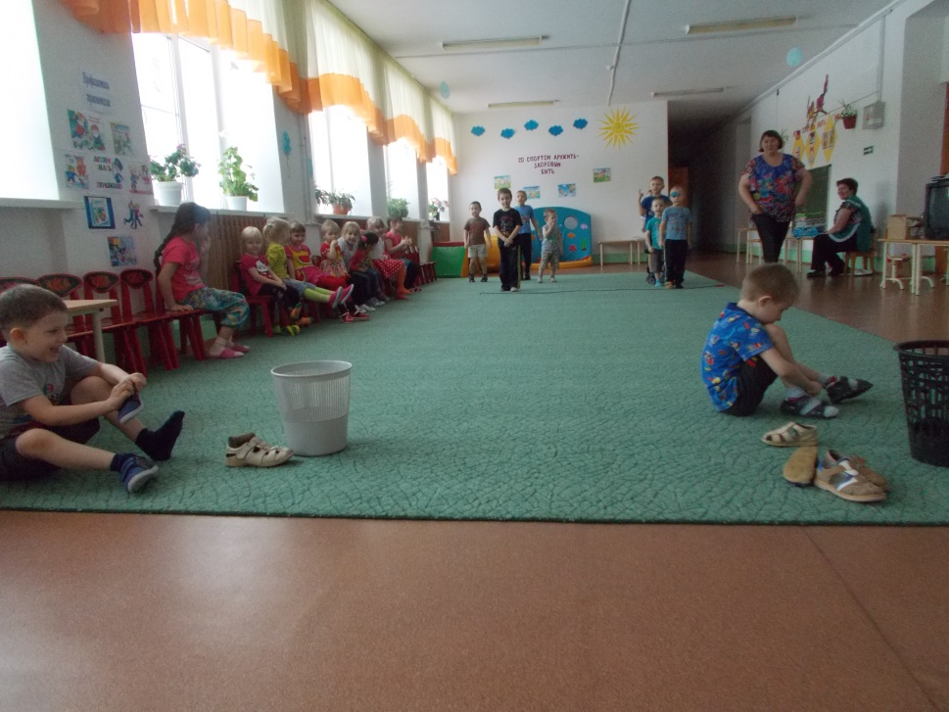

Конкурс «Я разведчик»

